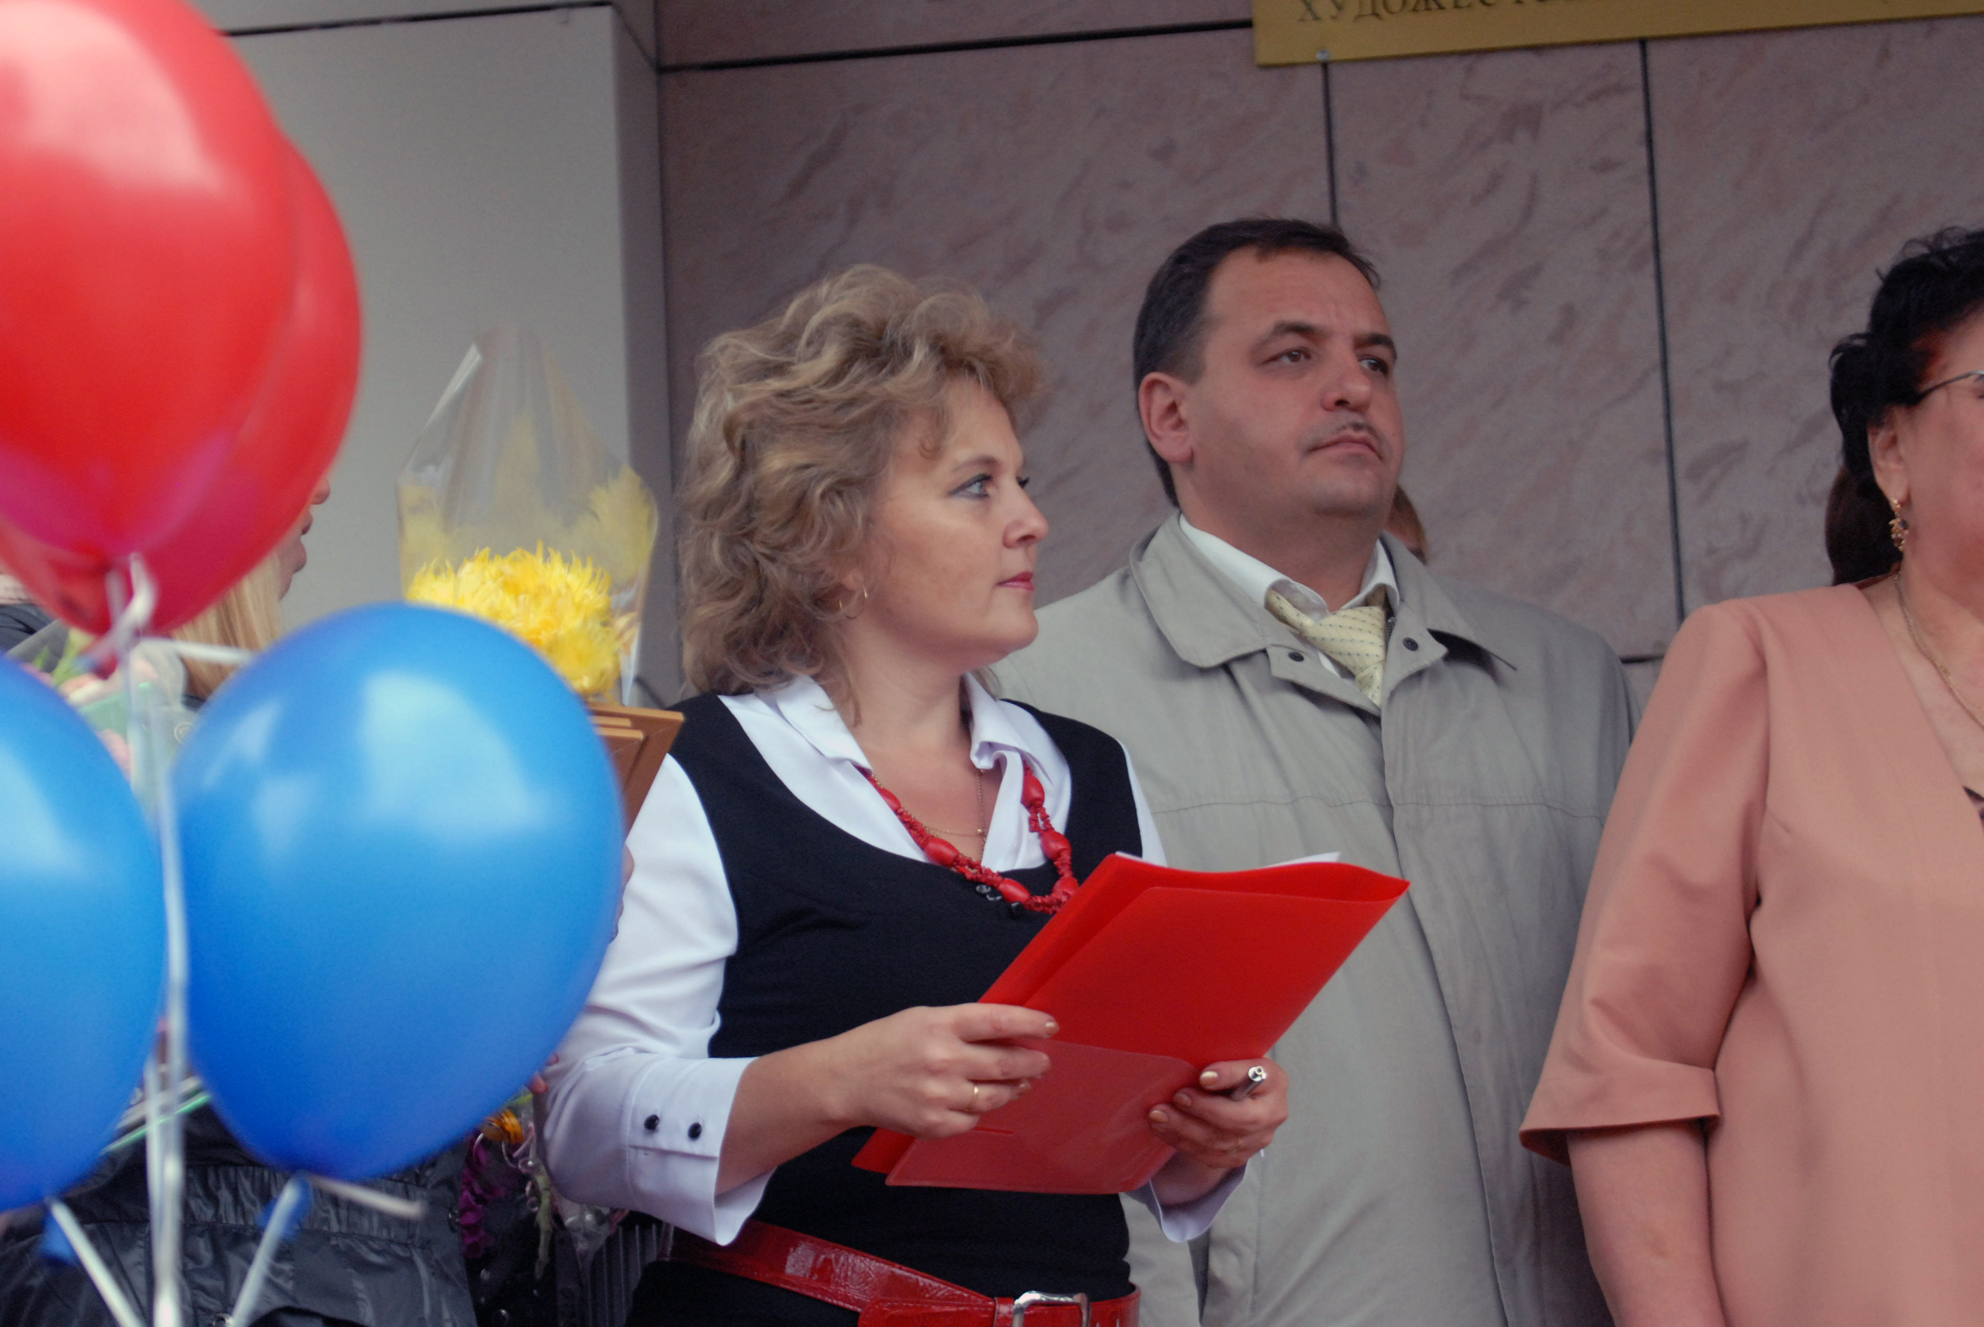
Использование ИКТ в воспитательной работе
Тулупова М.А.,
заместитель директора по воспитательной
работе МБОУ СОШ №99 с углубленным изучением
предметов художественно-эстетического цикла
Использование ИКТ внесло изменения во все стороны жизни нашей школы. В первую очередь – изменилась роль ученика. Он стал активным участником образовательного процесса, превратился в партнёра учителя (помогает в подготовке и проведении уроков и внеклассных мероприятий). Особенно это важно в подростковом возрасте, когда учебная деятельность перестает быть ведущей. Использование ИКТ позволяет удержать интерес к учебе у подростка.
Основные направления деятельности МБОУ СОШ № 99 в процессе информатизации воспитательной работы:
· компьютерное сопровождение воспитательной работы как средство реализации новых педагогических технологий;
· телекоммуникации - расширение локальной сети школы, участие в телекоммуникационных проектах ;
· профориентация учащихся;
· издательская деятельность;
· электронный документооборот;
· мониторинг качества воспитательного процесса;
· использование информационных технологий статистической отчетности.
Использование ИКТ в воспитательной работе предоставляет широкие возможности для реализации различных проектов. Основные «плюсы» в использовании ИКТ: наглядность, доступность и относительно низкие затраты на оборудование.
Новое поколение школьников активно вовлекается в сферу мультимедиа-технологий. Растёт уверенность, что в ближайшем будущем создание мультимедийных проектов станет привычной формой урочной и внеурочной деятельности.
Воспитательные функции в образовательном учреждении выполняются всеми педагогическими работниками, но главную роль в решении задач воспитания подрастающего поколения отводят классному руководителю. От успешности его работы зависит уровень воспитанности учащихся и межличностные отношения в классном коллективе. Цель деятельности классного руководителя - это создание условий для самореализации и саморазвития личности обучающихся, его успешной самореализации в обществе. Но для того, чтобы ребенок верил в искренность слов учителя, самому классному руководителю необходимо саморазвиваться и самореализовываться в обществе. Использование ИКТ в педагогической работе - это один из способов самоутверждения в школьном коллективе.
За последние несколько лет ИКТ утвердили свои позиции в учебно-образовательном процессе - нет педагога, который не пользовался бы компьютером на своих уроках. Но возможности ИКТ в воспитательной работе с детьми пока еще не исчерпаны. Тем не менее, в методических рекомендациях, утвержденных Приказом Министерства образования науки России от 3 февраля 2006 г под №21, четко определены функции классного руководителя. Изучив данные функции, можно определить круг мероприятий, где возможно использование ИКТ. При выполнении организационно-координирующей функции классный руководитель устанавливает контакт с родителями учащихся. Самый распространенный вид работы с семьей - это родительские собрания. Один раз в четверть проводятся классные родительские собрания, 1 раз в полугодие организуются общешкольные встречи с родителями. В школе практикуется применение ИКТ для такого рода мероприятий. Родители с интересом просматривают презентации по различным темам, (обобщение опыта работы класса по направлениям, работа по профилактике правонарушений ит.д.), процент посещения родительских собраний увеличивается, растет доверие к школе.
К коммуникативной функции относится содействие общему благоприятному климату в классе. Становление доброжелательных межличностных отношений происходит в результате совместной деятельности учащихся класса. К такой деятельности относятся классные часы, информационные часы «Это интересно», ведение классного мультимедийного фотоальбома, подготовка и проведение общешкольных мероприятий.
Классные и информационные часы сопровождаются компьютерными презентациями, составленными либо учителем, либо учащимися. В школе имеется библиотека мультимедийных презентаций, помог ающих классным руководителям провести тематические классные часы (Это серия презентаций о геральдике, символах, о Новосибирке, истории оружия, о дружбе, милосердии, толерантности)

Поиск информации к беседам, тренингам и круглым столам стал намного проще с помощью ресурсов сети Интернет. Ведение электронного классного фотоальбома сохраняет в памяти детей яркие моменты школьной жизни. Наиболее эффективно создание и пополнение такого альбома силами учащихся при поддержке классного руководителя. Завершая прошлый учебный год, ребятам было предложено сделать творческий отчет о том, как они прожили год. Каждый класс представил презентацию или фильм о жизни коллектива ребят.

Не отстают от ребят и наши классные руководители. Делая отчет о воспитательной работе за год, некоторые учителя (особенно в начальной школе) в качестве приложения делают презентацию о своей работе в классом (Хромовских Л.П., Щербак Г.Ю., Андреевская Л.Ю)
Ежегодно в школе проходит день старшеклассника, на празднике каждый класс (10-11) представляет на конкурс «Лучший фильм», где дети являются режиссерами, участниками, операторами. Это самый яркий момент мероприятия. Аудитория, где проходит просмотр, не может вместить всех желающих.
Аналитико-прогностическая функция подразумевает изучение индивидуальных особенностей обучающихся и их развитие. В этом классному руководителю способны помочь ИКТ. Проведение тестирования и подсчет результатов можно доверить компьютерной программе. Под контрольной функцией подразумевается контроль за успеваемостью и посещаемостью обучающихся учебных занятий. Возможно, в скором времени в распоряжении учителя будет «Электронный журнал», пока мы не имеем технической возможности пользоваться этой программой, хотя в школе каждый учитель в кабинете имеет компьютерное место, но интернет подключен только к компьютерам администраторов и кабинета информатики.
Школа живёт традициями. Но для поддержания их сегодня требуются либо новые формы, либо новое содержание, либо же новые технологии работы. Поэтому в организацию воспитательных мероприятий (в том числе и традиционных) прочно входят информационные технологии. Так добрая традиция издавать сборник стихов учащихся к юбилею школы, района сегодня получает новую жизнь – теперь появился электронный вариант поэтического альманаха. К 70-летию центрального района готовится сборник стихов учащихся. Часть стихов постоянно печатается в школьной газете.
Неоспоримы преимущества эстетического оформления мероприятий при помощи качественного звука на CD, оригинальных заставок и тематического видеоряда в программах Microsoft Power Point и Photo Story, выполненных с применением компьютера. Использование цифровой камеры позволяет пополнять видеоархив школы качественными материалами и готовить на память выпускникам уникальные подборки материалов. Для проведения мероприятий разрабатываются дипломы, медали, открытки, наградные значки, мини-оформления, что позволяет сделать мероприятия более зрелищными и яркими.
Применение ИКТ в организации эффективного взаимодействия с семьёй обосновано необходимостью соответствовать требованиям современного информационного общества. Уже привычным стало информирование родителей о жизни школы через печатную и электронную версию газеты «99 Новостей», предполагается общение в форуме и в разделе «Для Вас, родители» на сайте школы. К сожалению, мы не можем пока похвастаться отлаженной работой сайта школы, это, возможно, объясняется нашими переездами из школы в школу, но на сентябрьском педагогическом совете этого учебного года рассматривался вопрос о систематической работе сайта, создана творческая группа, курирующая это направление.
Для обобщения опыта работы школы, размещения информации о школе на различных образовательных сайтах удобно использовать электронную газету. Взаимодействие школы с ветеранской организацией Ленинградско-Павловской дивизии, работа по патриотическому воспитанию учащихся школы представлена в электронной газете на сайте управления образования nios.ru в разделе музеи.
Школьный музей муниципального общеобразовательного учреждения был создан около 30 лет назад, у истоков создания были Заксонская А.В., Белавенцева Г.М., работающая и сейчас в нашей школе. За это время был собран материал различной тематики и направленности. Особенно много материала собрано о ветеранах Краснознаменной Ленинградско - Павловской дивизии. К сожалению, из-за нехватки учебных площадей музей был законсервирован. Внедрение информационно-коммуникационных технологий в практику работы школьного музея способствовало организации информационного пространства музея, обработке текстовой и графической информации, перевода фотографий в электронный вид и формированию электронного описания фондов музея. Оцифровка имеющихся фотографий, документов является важной задачей, которая успешно решается. Систематизируется и сохраняется вся имеющаяся в музее информацию по направлениям: история школы, боевой путь Ленинградско-Павловской дивизии, взаимодействие с ветеранской организацией.
Важное направление информатизации воспитательного процесса — это работа со СМИ. И здесь в качестве самого красноречивого результата нашей деятельности можно представить школьную газету «99 Новостей», электронная версия которой размещена на сайте школы. Материал об организации работы пресс-центра в ОУ был представлен на Сибирской ярмарке и получил диплом малой золотой медали.
Дополнительное образование выходит на новый этап развития. В школе создаются объединения детей и педагогов, для которых ИКТ – не просто технология, а целый мир, открывающий огромные перспективы развития. Так на базе двух школ (ДШИ «№ 23 и МБОУ СОШ №99) работает кружок электронной музыки, где ребята создают свои произведения и оказывают помощь в озвучивании театральных постановок, записи музыки к концертам и фестивалям искусств.
Программа развития ряда классов школы напрямую связана с формированием информационной культуры школьников. А возможностью проявить свои способности стал ежегодный Конкурс информационно-коммуникационных проектов, где учащиеся представляют электронные фотоальбомы, презентации классов, различные проекты и т.д. Перечень электронных программ, сделанных руками ребят и преподавателей, представлен в районном электронном каталоге.
Организация каникулярной занятости учащихся сегодня просто невозможна без ИКТ. Начиная с составления базы данных (списков детей с необходимой информацией о ребёнке и семье), подготовки Программы смены и сопровождающих документов, заканчивая отчётностью по окончании работы лагеря и ведением персонифицированного учёта занятости детей в каникулы. Год назад по итогам летней смены Гашенко Г.Ю. был сделан электронный творческий отчёт (наряду с традиционным письменным). А применение фотоаппарата и другой цифровой техники, использование развлекательных и познавательных возможностей компьютера делают отдых детей в лагере разнообразным, интересным и полезным.
При организации физкультурно-оздоровительной работы потенциал ИКТ используется при проведении мероприятий по агитации за ЗОЖ, профилактических бесед. Учащиеся не только смотрят научно-популярные фильмы, предлагаемые педагогом, но и сами включаются в поиск информации. Так появляются творческие и исследовательские работы детей: «Диеты и здоровье человека», «Проблемы клонирования в современном обществе» (руководитель - учитель биологии Борменцева Е.А.), «Сотовый телефон: благо или вред?» (руководитель - учитель физики Дмуха Л.В.).
Соуправление ученическое и родительское также представляет перспективное направление для применения современных информационных технологий в образовательном процессе. Работа по соуправлению включает не только использование электронных презентаций при проведении собраний. Подготовка агитационных материалов и бланков анкет, обработка информации, её дальнейшее транслирование (через печатную газету «99 Новостей» или её электронную версию), своевременное информирование участников ОП о деятельности и результатах работы органов соуправления – вот неполный перечень дел с привлечением ИКТ.
Использование ИКТ в воспитательной работе сейчас не только весьма актуально, но и чрезвычайно востребовано. В результате реализации всех упомянутых направлений в нашей школе значительно повысился интерес учителей в использовании новых технологий, возросла заинтересованность детей в олимпиадах, конкурсах и проектах, активизировалась работа по созданию портфолио учеников. На конкурсе «Ученик года» Солодкина Жанна получила диплом за «Лучший электронный портфолио». Ежегодно портфолио представляют учащиеся на школьных конкурсах «А ну-ка, девушки», «Самый умный».
Каждый год наши ребята принимают участие в ряде районных и городских конкурсах с применением ИКТ (литературные праздники, конкурсы Web-сайтов по различным направлениям, конкурс СМИ, фотографий…)
Можно подвести итог и сделать вывод, что в воспитательной работе ОУ
- ни одно школьное мероприятие не обходится без применения ИКТ;
- растет интерес школьников к участию в районных, городских конкурсахс использованием ИКТ, в школьных тематических конкурсах презентаций;
- все чаще классные руководители используют ИКТ в проведении классных часов, родительских собраний и внеклассных мероприятий;
- каждый классный руководитель работает над созданием методической копилки;
- классный руководитель работает над созданием электронного банка «Портфолио школьника»;
- расширяется использование ИКТ в профилактической работе.

Методисты ММЦ рекомендуют шире использовать возможности ИКТ:
- для ребенка
•Как индивидуальное развитие и самовоспитание;
•Как средство дополнительной мотивации к какому- либо виду деятельности;
•Как качественно новый вид наглядности;
•Как средство интерактивной организации деятельности;
•Как эффективное средство приобретения опыта оперирования полученной информацией;
•Как средство формирования навыков.
- для педагогов
•Как новый спектр форм, методов, приемов, средств воспитательного воздействия на ребенка;
•Как инструмент контроля, учета, мониторинга воспитательного процесса;
•Как средство коммуникации и педагогического просвещения родителей.

